
ที่ ปส. 014/2563 วันที่ 7 เมษายน 2563
ไอแบงก์ SpeedSend บริการโอนเงินด่วนไปต่างประเทศ ค่าธรรมเนียมพิเศษ 75 บาท
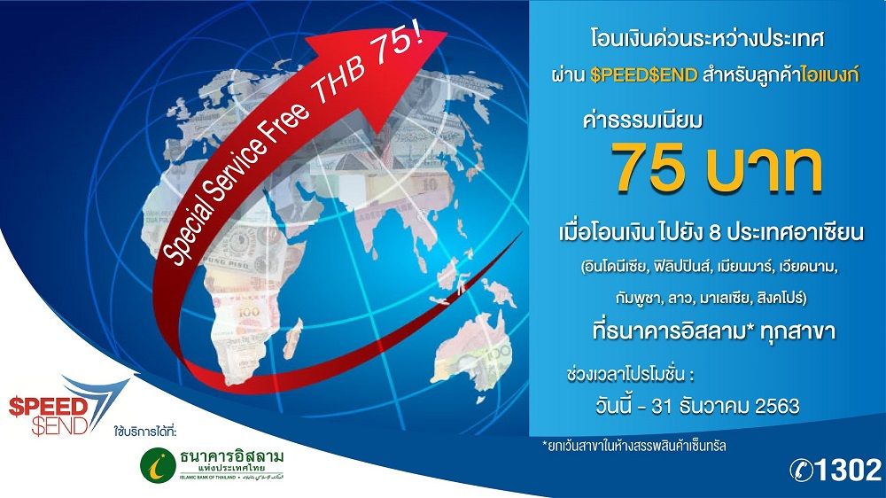

ธนาคารอิสลามแห่งประเทศไทย (ไอแบงก์) ให้บริการโอนเงินด่วนระหว่างประเทศด้วยระบบ SpeedSend แบบ Cash To Cash (โอนเงินสด-รับเงินสด) ให้บริการโอนเงินไปยังปลายทาง 8 ประเทศอาเซียน คิดค่าธรรมเนียมสุดพิเศษ! 75 บาท
ไอแบงก์ได้ให้บริการโอนเงินด้วยระบบ SpeedSend ในการโอนเงินด่วนรายย่อยระหว่างประเทศในรูปแบบการโอนเงินสดและรับเงินสด ไปยัง 8 ประเทศปลายทาง ได้แก่ อินโดนีเซีย ฟิลิปปินส์ เมียนมาร์ เวียดนาม กัมพูชา ลาว มาเลเซีย สิงค์โปร์ โดยลูกค้าสามารถทำรายการโอนเงินขั้นต่ำเริ่มต้นที่ 300 บาท และโอนเงินได้สูงสุด 300,000 บาท/คน/วัน ซึ่งคิดค่าธรรมเนียมสุดพิเศษ! ราคาเดียว 75 บาทต่อรายการ เริ่มตั้งแต่วันนี้ – 31 ธันวาคม 2563

ผู้สนใจสามารถใช้บริการได้แล้วตั้งแต่วันนี้เป็นต้นไป ที่ ไอแบงก์ ทุกสาขาทั่วประเทศ ยกเว้นสาขาเซ็นทรัลแอร์พอร์ตเชียงใหม่ สอบถามรายละเอียดเพิ่มเติมได้ที่ Ibank call Center โทร. 1302
ขอขอบคุณในความอนุเคราะห์เผยแพร่ข่าวสาร

ขอขอบคุณในความอนุเคราะห์เผยแพร่ข่าวสาร

